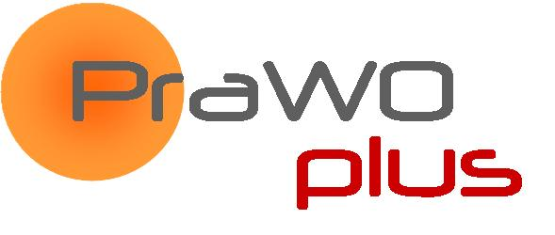3. Kompetenzbogen im Prozess der Berufswegeplanung
Kulturtechnische und kommunikative Kompetenzen
(zu erstellen von der Schule zu Projektbeginn, kurze Beschreibung)

Name des Schülers:

- Kommunikative Kompetenzen
Lesen:

Schreiben:

Lautsprache:

Zusammenhängendes sprachliches Äußern:

Umgang mit Telefon, PC, Tablet …

- Mathematische Kompetenzen
Zahlverständnis:

Rechnen:

Messen:

Zeitliche Orientierung:

Räumliche Orientierung:

